淡江時報 第 1124 期
真實感受大自然 經濟系師生再出動淨灘
學習新視界
【記者陳子涵淡水校園報導】經濟系師生每學期淨灘，5月15日（週六）前往六塊厝漁港清除廢棄物，讓參與學生雙腳實際踏在乾淨沙灘上，真實感受大自然、風與土，思考並反省為何生活中的垃圾會出現在如此美麗的沙灘上。

經濟系主任林彥伶帶領一年級到碩士班學生，一起透過實際行動維護沙灘整潔。林彥伶說：「希望學生在未來成為經濟學家之前，能夠關懷社會並體會成長意義，藉此思索經濟文明發展對環境產生的衝突及危害。」

由於六塊厝漁港本身是個乾淨的漁港，除了清理沙灘，經濟系同學們合力將放置在草叢裡的廢棄漁網拖出並清除。往年為了讓學生體會親手整頓完沙灘的成就感，還會舉辦沙灘排球、沙灘躲避球等……，讓同學們享受一下乾淨的沙灘，今年安排學生玩扯鈴遊戲，也由於沙灘上不怕摔，學生們一字排開，盡情的拋接扯鈴。

活動結束後，經濟系師生也參訪淡水牛埔有機農場，認識無添加任何農藥的有機產物，了解何謂經濟永續及如何形成循環經濟之體系，農場主人更協助學生手作屬於自己的窯烤披薩，當學生品嚐到自己親手烤的披薩，並配上牛埔農場裡的農產品，讓這次的參訪有了更不一樣的體驗。

林彥伶表示：「每學期都會帶領經濟系的學生淨灘，很高興他們願意跟著我一起動手體驗，大家在完成工作後，都能有很不一樣的反思及體會，每次活動一定能提供很棒的成長機會。」經濟一陳冠銘表示：「雖然當天天氣炎熱，但整體下來過得相當充實，與同學們合力搬動廢棄漁網更是令我印象深刻。希望大家能多多參與類似活動，為環境付出，還能運動一番！」
2021/05/23

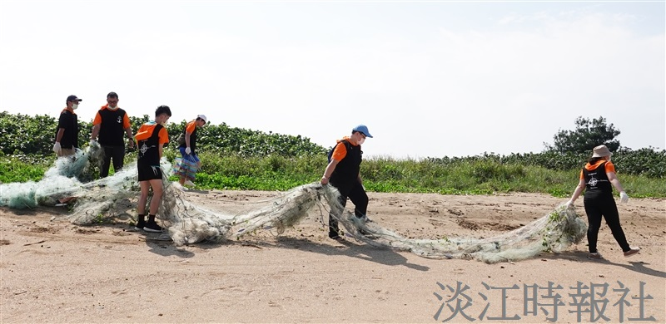
經濟系師生舉辦淨灘活動，前往六塊厝漁港清除漁網等廢棄物。（圖／經濟系提供）

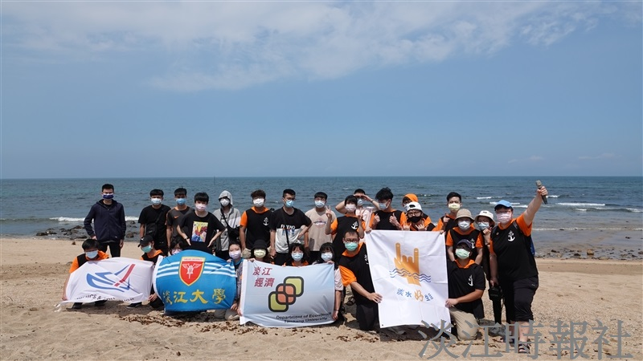
圖說：經濟系師生淨灘活動，前往六塊厝漁港清除廢棄物。（圖／經濟系提供）

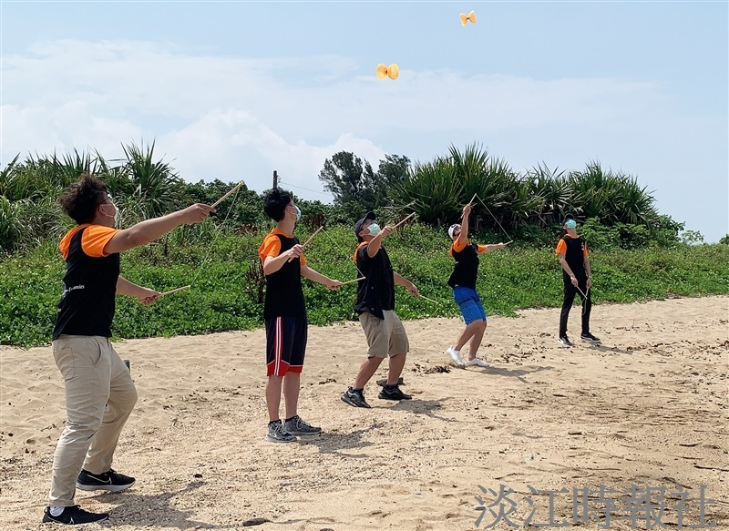
經濟系師生在六塊厝漁港清除完廢棄物後，同學雙腳踏在乾淨沙灘上玩扯鈴。（圖／經濟系提供）

